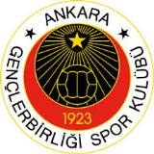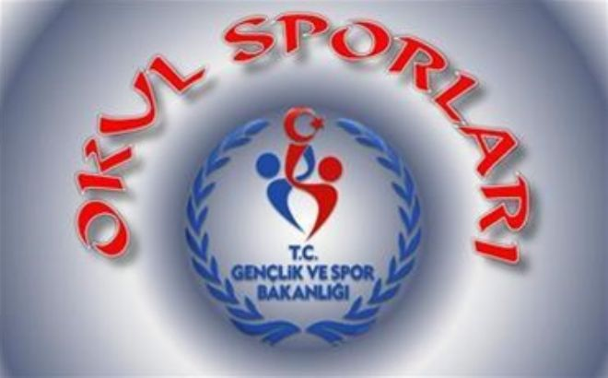
OKULLAR ARASI YÜZME YARIŞLARI ANKARA SEÇMELERİ MÜSABAKA VE TEKNİK TOPLANTI BİLGİLERİ
KATEGORİ | YARIŞ TARİHİ | LİSTE SON BİLDİRİM TARİHİ | TEKNİK TOPLANTI TARİH/SAATİ | TEKNİK TOPLANTI YERİ
GENÇLER | 03-04 OCAK 2017  (SALI-ÇARŞAMBA) | 28 ARALIK 2016 SAAT:20.00 | 30 ARALIK 2016 CUMA-SAAT:14.00 | 19 MAYIS ZİYA OZAN YÜZME HAVUZ KAFETERYASI
MİNİKLER-A | 07 MART 2017  (SALI) | 01 MART 2017 SAAT:20.00 | 03 MART 2017 CUMA-SAAT:14.00 | 19 MAYIS ZİYA OZAN YÜZME HAVUZ KAFETERYASI
MİNİKLER-B | 08 MART 2017  (ÇARŞAMBA) | 01 MART 2017 SAAT:20.00 | 03 MART 2017 CUMA-SAAT:14.00 | 19 MAYIS ZİYA OZAN YÜZME HAVUZ KAFETERYASI
KÜÇÜKLER | 20-21-22 MART 2017  (PAZARTESİ-SALI-ÇARŞAMBA) | 15 MART 2017 SAAT:20.00 | 17 MART 2017 CUMA-SAAT:14.00 | 19 MAYIS ZİYA OZAN YÜZME HAVUZ KAFETERYASI
YILDIZLAR | 12-13-14 NİSAN 2017  (ÇARŞAMBA-PERŞEMBE-CUMA) | 05 NİSAN 2017 SAAT:20.00 | 07 NİSAN 2017 CUMA-SAAT:14.00 | 19 MAYIS ZİYA OZAN YÜZME HAVUZ KAFETERYASI

** MÜSABAKAYA KATILACAK OKULLARIN, MÜSABAKA HİZALARINDA BELİRTİLEN TARİH VE SAATE KADAR LİSTELERİNİ, MÜSABAKA GİRİŞ FORMU İLE EXEL DOSYASI OLARAK demirvdemir@hotmail.com MAİL ADRESİNE GÖNDERMELERİ GEREKMEKTEDİR.
İnsan Kaynakları Yöneticimiz ve Genel Merkez Sorumlumuz:0507 717 79 15
Kulüp Başantrenörü ve Yüzme Okulu Branş Koordinatörü:0507 438 99 13
https://www.facebook.com/genclerbirligiyuzme
https://instagram.com/genclerbirligiyuzme/
https://twitter.com/gencleryuzme
Modern Pentatlon Branşımız: https://www.facebook.com/hacettepeyuzme/

